Утренний фильтр в детском саду

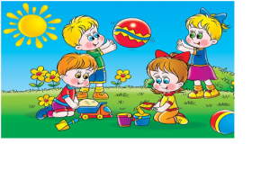Чтобы пресечь распространение различных заболеваний во время утреннего приема детей в ДОУ воспитателями проводится тщательное утреннее «фильтрование» (осмотр). .Ежедневный утренний прием дошкольников в детский сад проводят воспитатели, которые опрашивают родителей о состоянии здоровья детей. Медицинская сестра ( при наличии ) по показаниям осматривает зев, кожу и измеряет температуру тела ребенка.
При приёме детей в ясельные группы воспитатели ежедневно уточняют у родителей состояние здоровья их детей , визуально осматривается зев, кожные покровы, проводится измерение температуры. Выявленные при утреннем фильтре больные и дети, с подозрением на заболевание, в ДОУ не принимаются; заболевшие, выявленные в течение дня, изолируются. В зависимости от состояния ребенок остается в изоляторе до прихода родителей или госпитализируется.
Один раз в неделю медицинский работник ( при наличии) или воспитатели проводят осмотр детей на педикулез. Результаты осмотра заносят в специальный журнал. В случае обнаружения детей, пораженных педикулезом, их отправляют домой (для санации).
Для предупреждения распространения простуды, кишечных и других заболеваний в наших детских садах постоянно следят за тем, чтобы дети приходили в эти учреждения здоровыми, а тех, у кого обнаружат симптомы заболевания, отправляют домой.
Уважаемые родители, убедительно просим Вас с пониманием относится к проведению ежедневной процедуры «утреннего фильтра» и обязательно присутствовать при осмотре ребенка.
Ни в коем случае не отправляйте ребенка в детский сад одного!
Жизнь и здоровье наших детей – в наших руках!

